**一. 安装 Jenkins 前的环境准备（CentOS7）**

**1. 添加yum仓库源**

wget -O /etc/yum.repos.d/jenkins.repo http://pkg.jenkins-ci.org/redhat/jenkins.repo

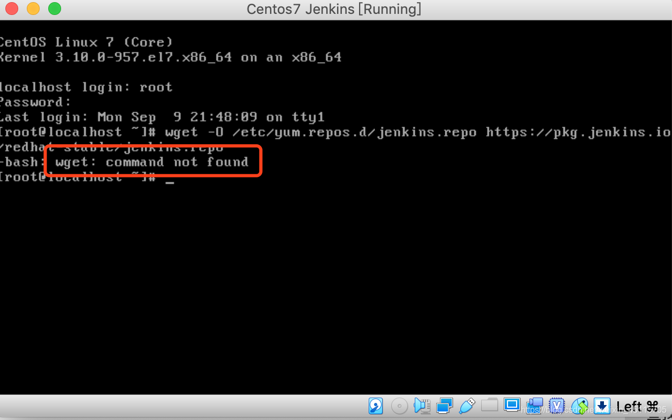  
出现提示：wget：command not found，说明我们没有安装它，执行安装命令即可

yum install -y wget

再运行 wget -O /etc/yum.repos.d/jenkins.repo https://pkg.jenkins.io/redhat-stable/jenkins.repo  
这个命令，提示成功保存到指定目录  
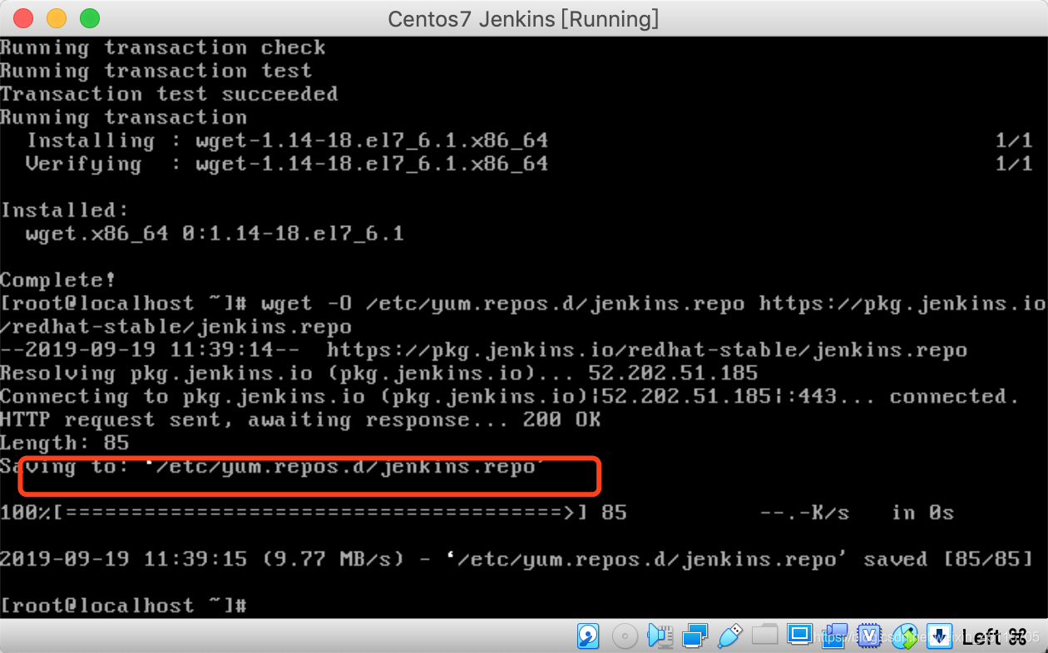

**2. 导入仓库源的key（秘钥）**

rpm --import https://jenkins-ci.org/redhat/jenkins-ci.org.key

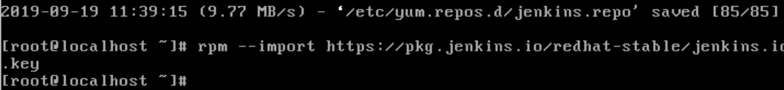  
成功导入

**3. 保证系统Java版本为8.0或8.0以上（JDK1.8以上）**

yum -y install java

java -version #查看版本验证是否安装成功

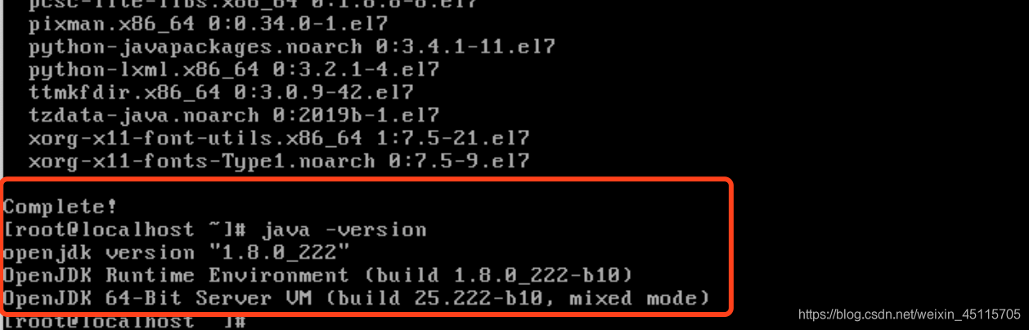  
**4. 关闭firewalld防火墙**

systemctl stop firewalld // 关闭当前的防火墙服务

systemctl disable firewalld // 禁用防火墙开机启动

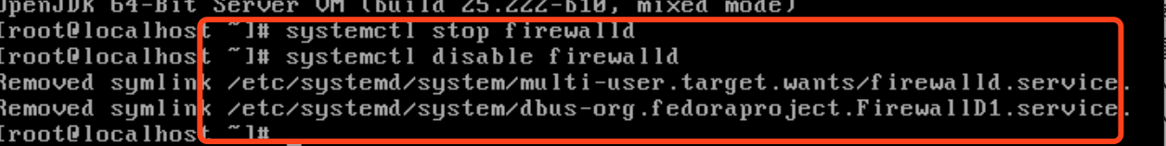

**5. 关闭SELINUX并重启系统**

vi /etc/sysconfig/selinux

将 SELINUX=enforcing 改为 SELINUX=disabled  
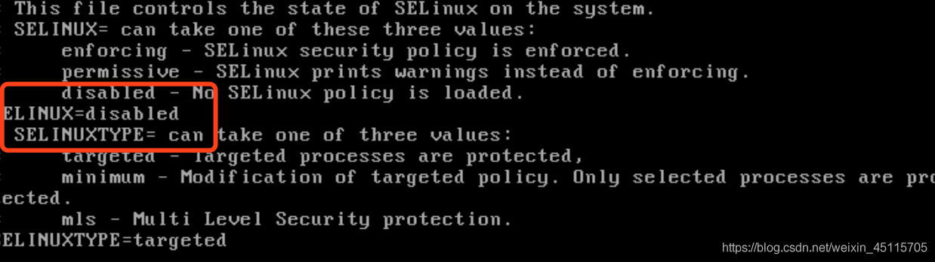  
最后输入命令： reboot 重启完成禁用操作

重启成功后输入命令： getenforce 查看是否禁用成功  
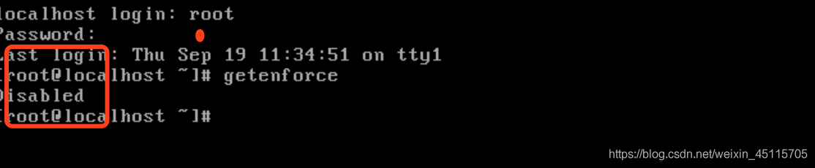

**二. Jenkins 安装与初始化配置**

1. Yum源安装 Jenkins 最新版本

yum install jenkins -y

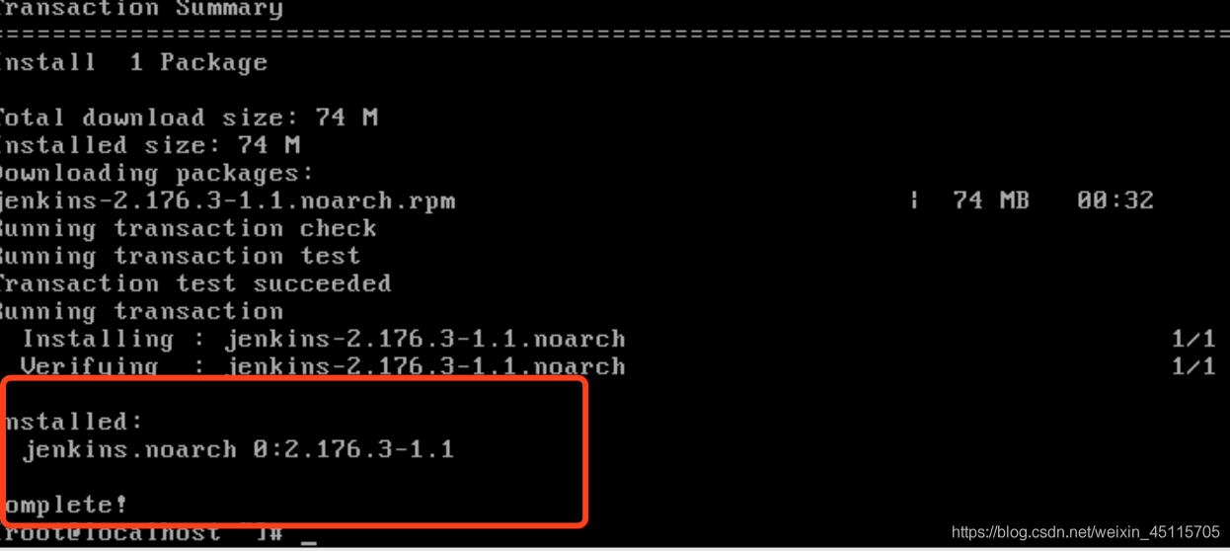  
2. 创建 Jenkins 系统用户

useradd deploy

  
3. 更改 Jenkins 启动用户与端口

vi /etc/sysconfig/jenkins

有几处修改如下，红框为修改后到值  
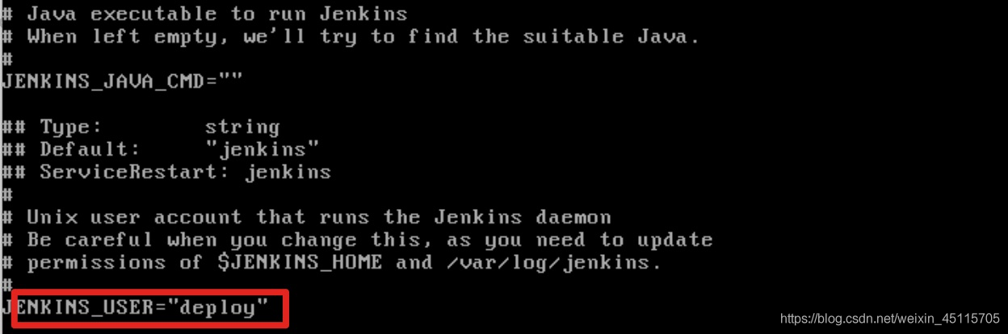  
**4.更改jenkins的家目录和log目录的属主和权限**

# 修改jenkins的家目录的属主和权限

chown -R deploy:deploy /var/lib/jenkins

# 修改jenkins的log日志的属主和权限

chown -R deploy:deploy /var/log/jenkins

# 修改cache下的jenkins的属主和权限

chown -R deploy:deploy /var/cache/jenkins

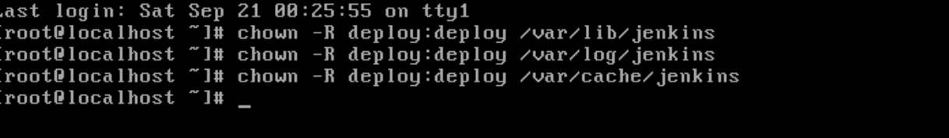

**5. 启动 Jenkins 并查看是否启动成功**

# 启动jenkins

systemctl start jenkins

# 查看jenkins是否启动

lsof -i:8080

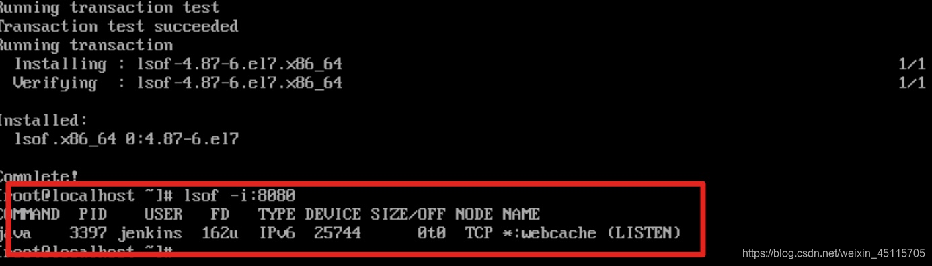  
**6.在浏览器中输入： ip：port即可，如 http://192.168.1.188:8080, 或者修改hosts文件，使得可以通过域名方式访问**

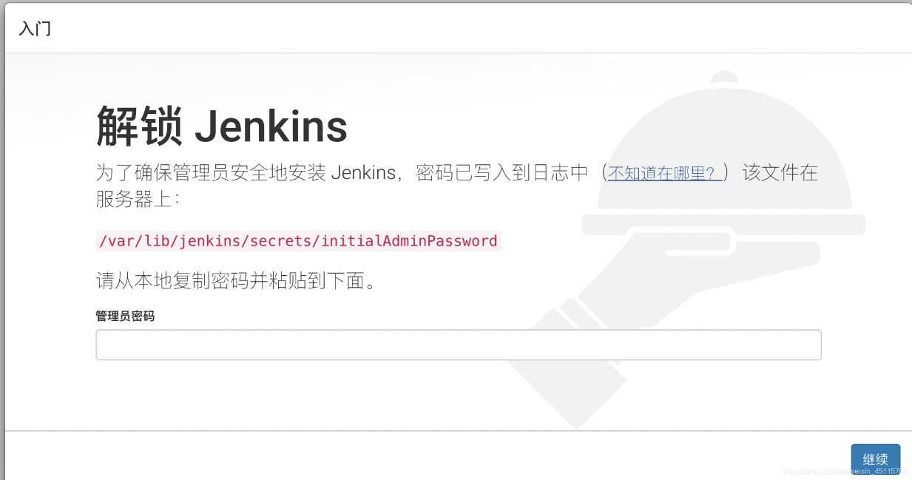  
**7.通过该页面中的路径获取管理员到初始密码**

cat /var/lib/jenkins/secrets/initialAdminPassword

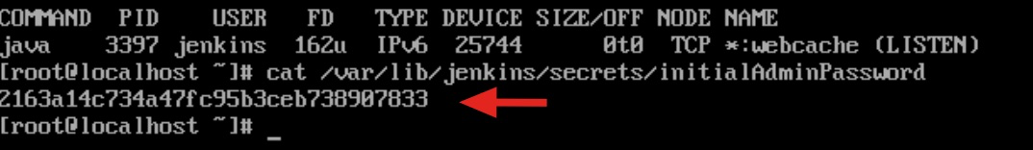  
**8.输入得到到密码，进入安装插件页面**  
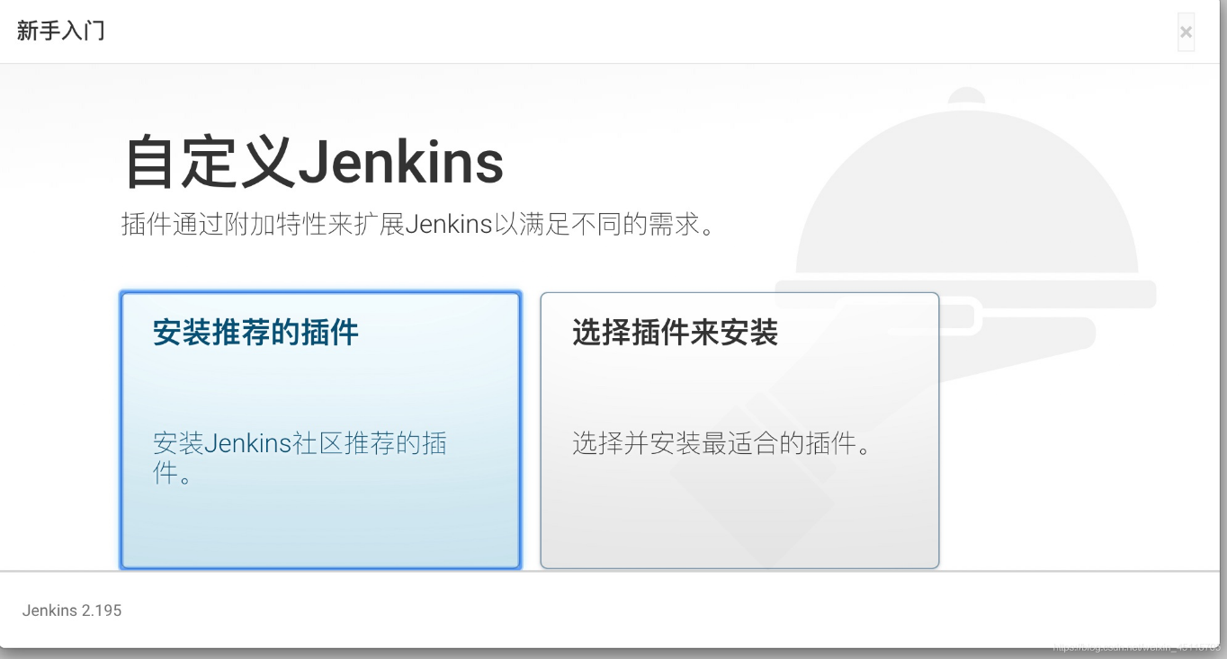  
**9.选择安装推荐到插件，进入到安装页面**  
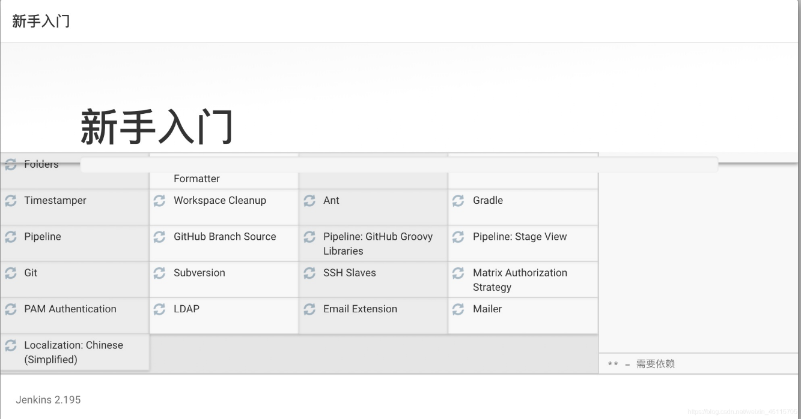  
**10.安装完成进入创建用户页面**  
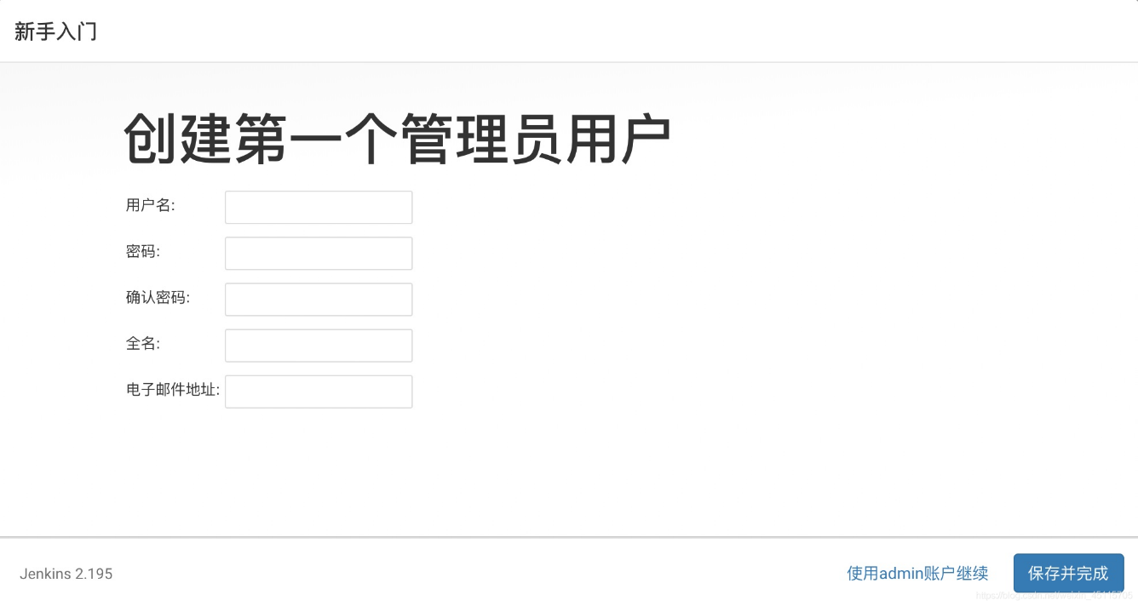  
**11.保存并完成，安装至此完成了**  
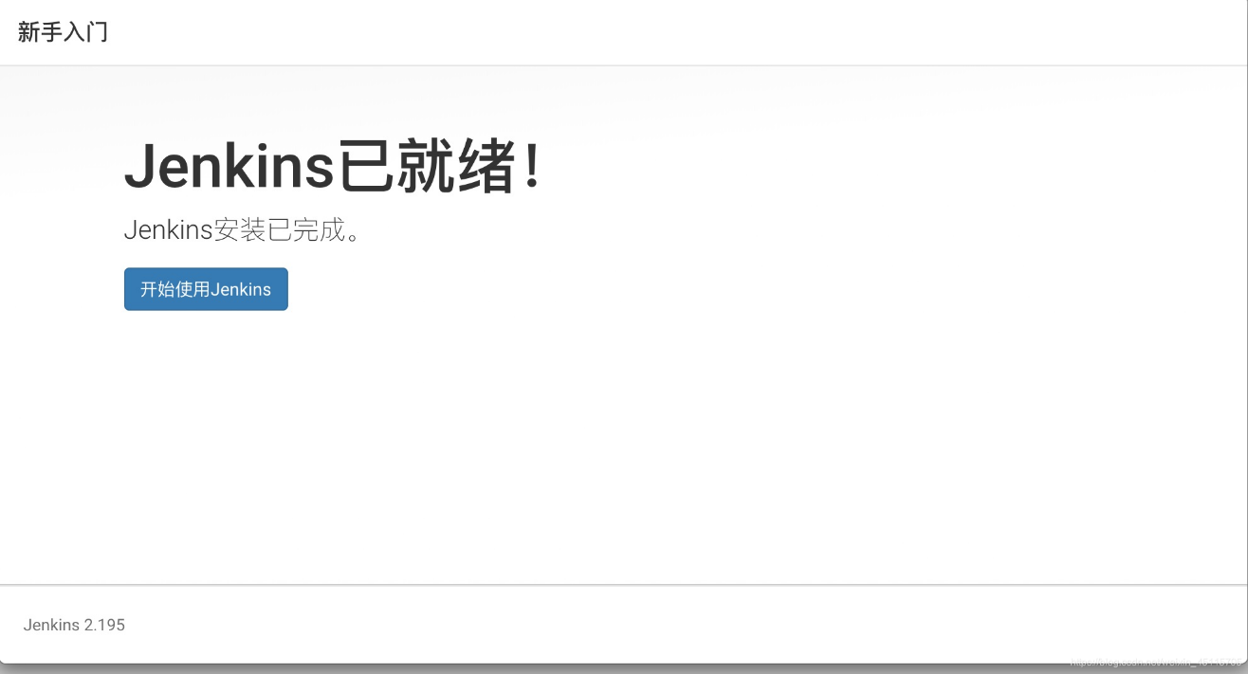  
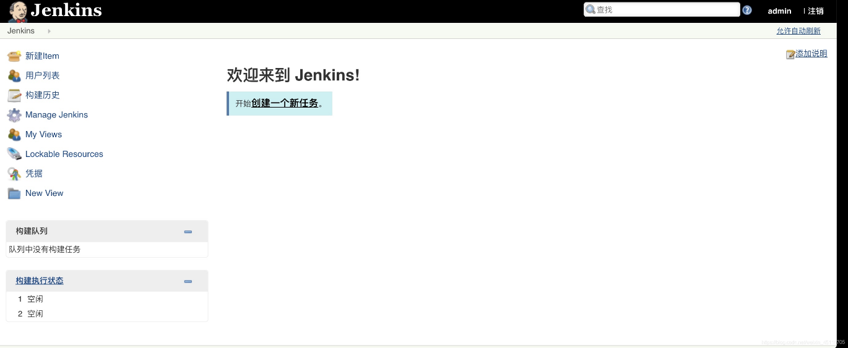  
至此，我们就可以愉快的使用Jenkins了